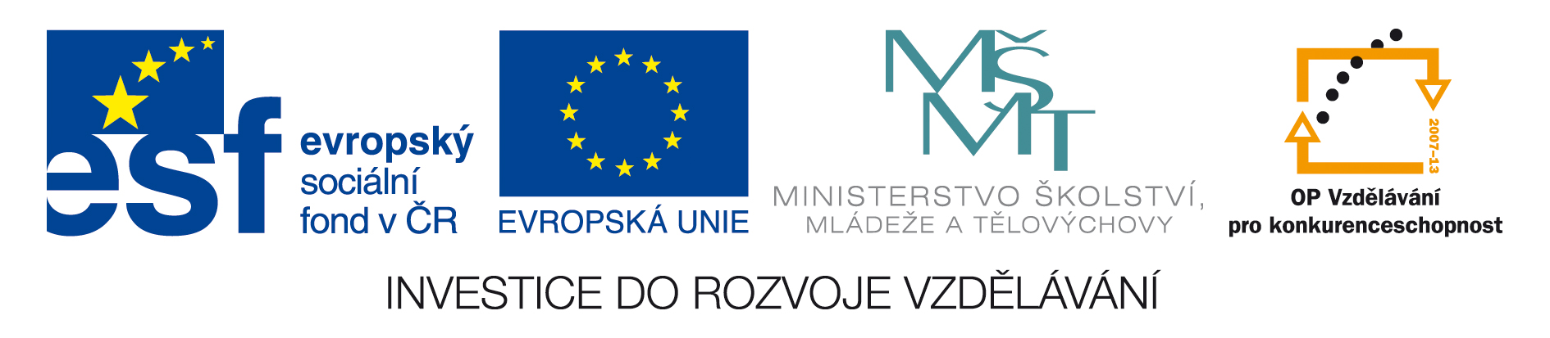

Systémové aspekty v rozvoji lidských zdrojů a jejich flexibility jako podpora interdisciplinárního výzkumu vybraných oblastí hudební kultury

Katedra hudební výchovy PdF zve srdečně na přednášky
v rámci cyklu Interdisciplinární výzkum hudební kultury

Tvůrčí interpretace ve virtuálním prostoru

14: 00 – 15:30:
Jacquie Bobak, Mark Bobak
(mezzosopranistka a hudební skladatel, California Institute of the Arts)

Song Books 2.0:
Artists from Vir2Ual Cage, an Expansive Multi-media Interpretation of John Cage´ s Song Books, Discuss Their Work in Progress

15:45 – 17:15:
David Rosenboom
(hudební skladatel a performer, California Institute of the Arts)
Collapsing Distinctions:
Interacting within Fields of Intelligence on Interstellar Scales and Parallel Musical Models

Na přednášky navazuje v 19:00 koncert v Kapli Božího Těla UC UP
Kdy: středa 8. 12. 2010
Kde: Katedra hudební výchovy Pedagogické fakulty UP v Olomouci,
Umělecké centrum UP, Univerzitní 3-5, Komorní sál 112

